**國立中央大學**

**資　訊　管　理　學　系**

**108（一）系　統　分　析　與　設　計**

**(第二次作業重點**

**為第二，三，四章全部，其他章節先當作參考**

**(11/28繳交初稿<需有80%內容正確>，12/05繳交定稿)**

**在第三次作業繳交時，本份文件需定稿）**

**系統軟體分析規格書**

第 十 組

資管三A 106403202 許家瑜

資管三A 106403002 余若慈

資管三B 106403034 洪睿甫

資管三B 106403554 羅御軒

資管三B 106403551 呂晟維

指導教授：許智誠　教授、陳以錚　教授

**中華民國108年12月31日**

**分析文件評分標準**

各項合起來就是這個文件的分數(100%)。

活動圖部分(10%):

是否將使用各使用案例的細節適當的轉成正確的活動圖

(能夠合理的轉成強韌圖，並且精確反映使用案例)

強韌圖(20%):

強韌圖是否有適當的切割出boundary, control, 跟entity物件

強韌圖的連接順序是否正確

ER圖(20%):

是否有包含”所有”必須的資料表

各表格的欄位定義是否能與使用個案配合

~~各表格的鍵值設定(主鍵與外鍵 primary key/ foreign key)是否正確~~

類別圖(30%):

是否有包含”所有”必須的class (反映強韌圖與ER描述的類別)

各個類別的欄位、方法定義是否正確

各個類別之間相互關係的表達是否正確

整體文件部分(20%):

在最後，將第二、三、四章以外的部分正確撰寫，反映該專案的實際規格

# 目錄

目錄 iii

表目錄 iv

圖目錄 v

版本修訂 1

第1章 簡介 2

1.1 文件目的 2

1.2 系統範圍 2

1.3 參考文件 3

1.4 文件架構 3

第2章 系統動態分析圖 4

2.1 使用案例圖 4

2.2 使用案例1.0：會員模組 1

2.2.1 使用案例1.2：會員登入 1

2.2.1.1 活動圖 1

2.2.1.2 強韌圖 3

2.2.2 使用案例1.3：會員更改資訊（管理者） 3

2.2.3.1 活動圖 3

2.2.3.2 強韌圖 5

第3章 資料庫設計 7

第4章 類別圖 10

第5章 系統開發環境 12

5.1 系統架構圖 12

5.2 MVC架構 13

# 表目錄

表 1：商業流程編號1.0會員管理模組 **錯誤! 尚未定義書籤。**

表 2：商業流程編號3.0訂購商品模組 **錯誤! 尚未定義書籤。**

表 3：商業流程編號4.0結帳商品模組 **錯誤! 尚未定義書籤。**

表 4：分析階段之會員資料表（members）資料結構 8

表 5：分析階段之商品資料表（products）資料結構 9

# 圖目錄

圖 1：○○○電子商務系統使用案例圖 5

圖 2：使用案例1.2會員登入之活動圖 2

圖 3：使用案例1.2會員登入之強韌圖 3

圖 4：使用案例 1.3 會員更改資訊（管理者）之活動圖 5

圖 5：使用案例 1.3 會員更改資訊（管理者）之強韌圖 6

圖 6：使用案例3.1訂購商品之活動圖 **錯誤! 尚未定義書籤。**

圖 7：使用案例3.1訂購商品之強韌圖 **錯誤! 尚未定義書籤。**

圖 8：使用案例4.1結帳商品之活動圖 **錯誤! 尚未定義書籤。**

圖 9：使用案例4.1結帳商品之強韌圖 **錯誤! 尚未定義書籤。**

圖 10：實體關係圖 8

圖 11：分析階段之類別圖 11

圖 12：分析階段之系統架構圖 12

圖 13：MVC架構 13

# 版本修訂

|  |  |  |  |
| --- | --- | --- | --- |
| 版本 | 修訂者 | 修訂簡述 | 日期 |
| V0.1.0 | 林泓志 | Draft | 2019/08/29 |
| V0.1.1 | 呂晟維 | 資料庫部分 | 2019/11/24 |
| V0.1.2 | 羅御軒 | ER圖 | 2019/11/25 |
| V0.1.3 | 許家瑜  余若慈  洪睿甫 | 活動圖和強韌圖 | 2019/11/27 |
| V0.2.0 | 呂晟維 | 簡化UseCase圖 | 2019/12/4 |

# 第1章 簡介

軟體分析規格書（software analysis description，SAD）係依據軟體產品、專案之主要使用者之需求規格文件（software requirements specification，SRS），主要用於描述邏輯之軟體架構與系統範圍之文件。藉由本文件得以分析軟體系架構之目的，並作為軟體設計階段之依據。

本專案之文件採用統一塑模語言（Unified Modeling Language，UML）說明與建構本系統之方法與架構，包含：使用案例圖（Use Case Diagram）、泳道圖（Swim-lane）與循序圖（Sequence Diagram）等。

## 1.1 文件目的

本文件之目的用於提供軟體系統開發人員分析之規範與藍圖，透過軟體分析規格書，開發人員可以明確了解軟體系統之邏輯與運作方式，並得以此為據遵照共同訂定之規格設計軟體系統。

本文件針對系統之分析為邏輯階段（logical phase）而非是實際設計階段（physical phase）之內容，分析模型與系統設計與實作環境無關之邏輯結構（logical Structure），得以使用邊界、控制和實體物件呈現系統資訊（information）、行為（behavior）和展示（presentation）三個層面。

## 1.2 系統範圍

本系統範圍用於電子商務，其中主要包含會員、商品資訊、訂購商品、結帳商品、訂單管理與商品管理、管理員管理等七個模組，並且能進行相關新增、查閱與維護工作，藉由此系統支持完成電子商務所需的管理流程。詳細各模組之功能與內容可參閱第一份文件系統軟體需求規格書。

## 1.3 參考文件

1. 系統分析與設計—需求（Requirement）

## 1.4 文件架構

本文件共分為五個章節，用以闡述本專案之分析相關內容：

1. 第1章針對本文件進行簡介，說明本文件重要之處。
2. 第2章依據本專案前份文件之使用者案例依序進行分析，於本章節依照使用者案例將產出所需活動圖與強韌圖。
3. 第3章分析本專案所需之資料庫架構與資料表內容。
4. 第4章則是陳列出本專案所需之類別、屬性與方法的類別圖。
5. 第5章說明本專案所需之系統開發環境，其中包含系統架構圖與MVC架構之說明。

# 第2章 系統動態分析圖

在本章節中，將透過在前一份文件中所分析之使用者案例（use case）逐一進行詳細之系統動態分析。首先須先將使用者案例之主要流程轉換成活動圖，再者依照所分析之活動圖產生強韌圖以找出分析之類別。

## 2.1 使用案例圖

依據第一份文件—系統軟體需求規格書（Software Requirement Specification），本電子商務線上訂購系統預計共有4位動作者與27個使用案例，並依照不同之模組區分成不同子系統共計七個子系統，其中包含以下：會員子系統、商品資訊子系統、商品管理子系統、訂購商品子系統、結帳商品子系統、訂單管理子系統、管理者子系統，下圖（圖 1）為本系統之使用案例圖：

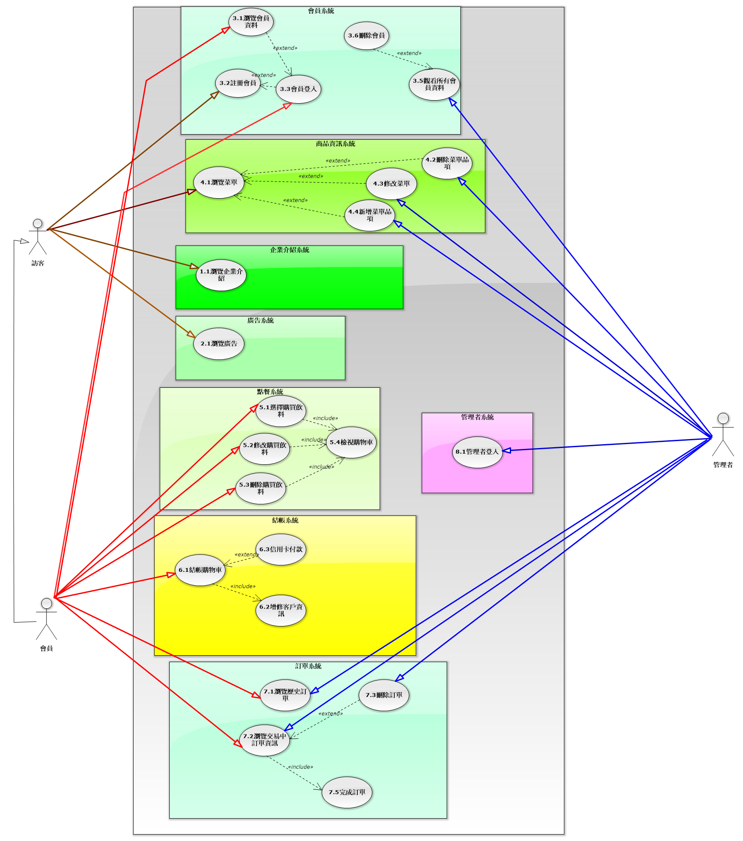

圖 1：嵐拾伍電子商務系統使用案例圖

根據上圖所分析之使用案例規格，需先逐一將每個使用案例轉換成活動圖與強韌圖，並逐一詳細闡述，並且進行分析。再者依據就前揭所述之活動圖、強韌圖產生所需之通訊圖與狀態機圖，進行統整並繪製出分析階段之循序圖，依照本系統之架構劃分而繪製而成。

## 2.2 使用案例1.0：會員模組

本章節中，將針對模組4.4修改菜單品項、模組5.1挑選購買飲料為範例，以下並根據此些使用案例進行必要圖形之分析。

### 2.2.1 使用案例4.4:修改菜單品項

#### 2.2.1.1 活動圖

* 商業流程編號「4.4修改菜單品項」之主要流程如下所示：
  + 管理員進入登入介面
  + 管理者輸入帳號密碼
  + 系統驗證帳號密碼
* 若帳密錯誤將回至登入介面，並顯示錯誤訊息
  + 管理員點擊欲修改品項
  + 管理者可以進行修改品名、修改價錢及商品資訊
  + 系統前端驗證使用者輸入之資料格式
    - 飲料品名
      * 長度為20字
      * 可接受中英文字符
    - 大杯小杯分別的售價
      * 長度為3字元，如果空白則無販賣此杯型
      * 只接受整數
    - 商品資訊
      * 長度為40字
      * 可接受中英文數字字符
  + 若驗證成功則結束修改品項流程
  + 若驗證失敗則無法更新品項資訊
  + 管理者可重複修改直到離開此畫面
  + 透過以上主流程可將其轉換成活動圖，如下圖（圖 2）所示：

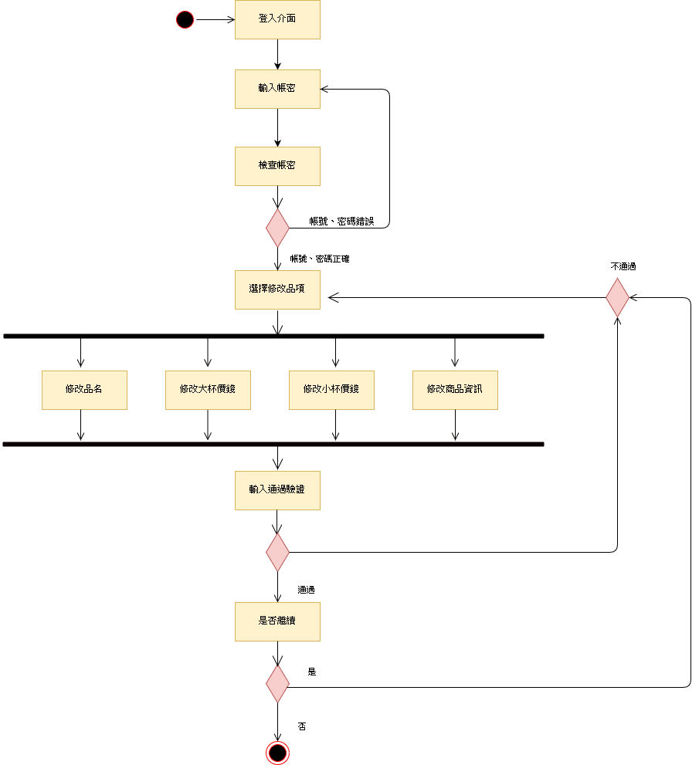

圖 2：使用案例4.4修改菜單品項之活動圖

#### 2.2.1.2 強韌圖

* 依據該使用案例之活動圖，可建立強韌圖以找出分析之類別，如下圖（圖 3）所示：

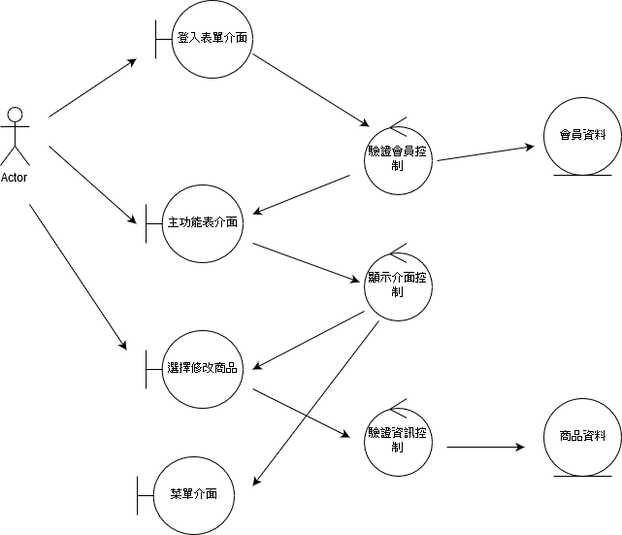

圖 3：使用案例4.4修改菜單品項之強韌圖

### 2.2.2 模組5.1挑選購買飲料（會員）

#### 2.2.3.1 活動圖

* + 會員進入登入介面
  + 會員輸入帳號密碼
  + 系統驗證帳號密碼
* 若帳密錯誤將回至登入介面，並顯示錯誤訊息
  + 會員選擇商品品項
  + 會員選擇欲購買數量及糖冰調整
  + 會員選擇是否結帳
* 若欲購買其他飲品或修改品項及回到購物介面
  + 會員確認訂單商品資訊
* 若訂單有誤則取消訂單並回到購物介面
  + 會員確定會員個人資料資訊是否有誤
* 若有誤即修改自身資訊並重新確認
  + 會員選擇付款方式
* 會員可選擇現金付款
* 會員可選擇信用卡付款
* 若信用卡驗證有誤回至選擇付款介面並顯示錯誤訊息
* 透過以上主流程可將其轉換成活動圖，如下圖（圖 4）所示：

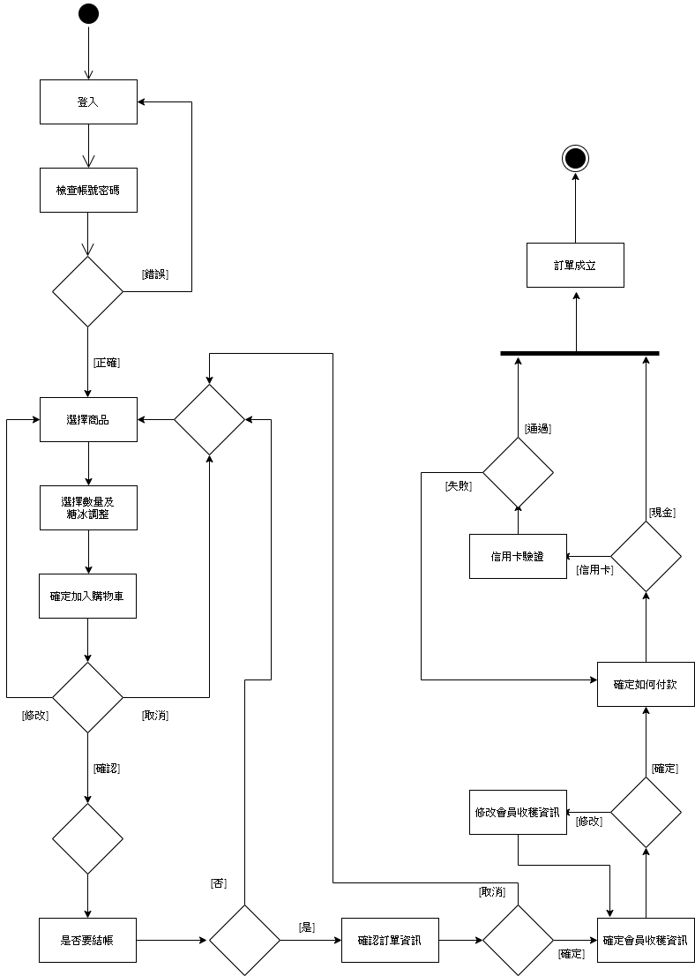

圖 4：使用案例 5.1挑選購買飲料之活動圖

#### 2.2.3.2 強韌圖

* 依據該使用案例之活動圖，可建立強韌圖以找出分析之類別，如下圖（圖 5）所示：

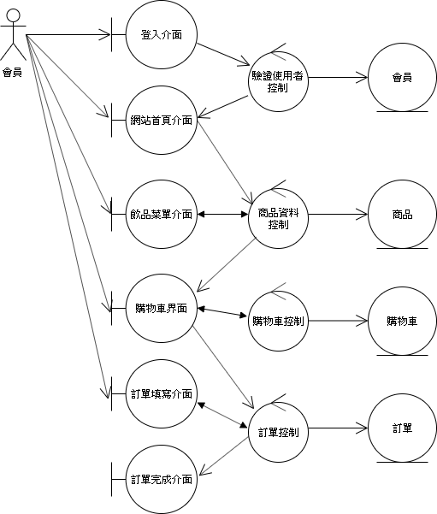

圖 5：使用案例 5.1挑選購買飲料之強韌圖

# 第3章 資料庫設計

本專案之電子商務系統提供使用者簡單與便利之線上飲品購物、訂單管理與會員資料維護之服務，對於管理者來說，亦能以簡便方式進行商品維護等後台作業，希冀不僅能提供最新與詳盡之商品說明，更能提供良好之購物體驗。

以下分析階段之資料庫設計採用實體關係圖（Entity-Relation Diagram）表示，並根據管理者與使用者之需求進行歸納與整理初步之系統條件。

以下詳述系統之資料庫需求，並將其整理成下圖（圖 6）之實體關係圖共計包含 5 個實體（Entity）、 3 個關係（Relationship）、 1 個複合性實體（Compound Entity）：

1. 會員實體：

一般訪客可以註冊成為會員且必須以電子郵件作為登入之帳號使用，同時系統會自動給予每位會員編號。

1. 商品實體：

每樣商品的品名、價格、商品描述皆由資料庫紀錄。

1. 只有會員可將商品加入購物車，但伺服器不儲存該資料，而存於使用者之本地端。
2. 訂單實體：

會員可以將購物車之商品進行結帳，並輸入住址與電話成為客戶，以完成訂單，同時可以查閱訂單之詳情。訂單只記錄該筆訂單的訂單編號、客戶編號、訂單總價錢和訂單的完成狀態。

1. 訂單品項實體：

該實體紀錄訂單之詳情，包含訂單裡的每一個品項。

1. 管理者實體：

管理者可以管理商品之異動與會員之資料，並且進行維護作業，但是系統不會記錄帳號建立時間與異動之動作。

1. 廣告、企業資訊由於不常更動，交由html檔儲存，不存在資料庫中。

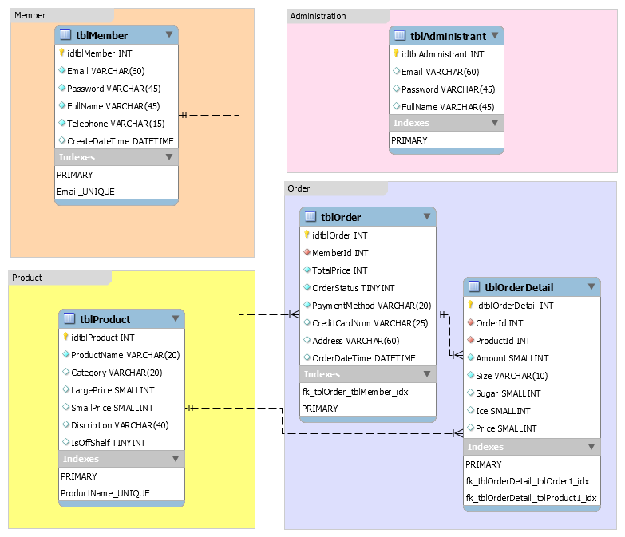

圖 6：實體關係圖

根據實體關係圖分析本專案所需之資料庫架構，以下將針對每張資料表進行描述，由於資料可能為中文或英文字元，故位數都設較長：

1. 會員資料表（tblMember）

表 1：分析階段之會員資料表（tblMember）資料結構

|  |  |  |  |  |
| --- | --- | --- | --- | --- |
| Key | 中文名稱 | 欄位名稱 | 類型 | 備註 |
| P.K. | 會員編號 | idtblMember | Int | 自動遞增編號 |
|  | 帳號 | Email | Varchar(60) | 獨一無二 |
|  | 密碼 | Password | Varchar(45) |  |
|  | 全名 | FullName | Varchar(45) |  |
|  | 電話 | Telephone | Varchar(15) |  |
|  | ~~常用地址1~~ | ~~Address_1~~ | ~~Varchar(80)~~ |  |
|  | ~~常用地址2~~ | ~~Address_2~~ | ~~Varchar(80)~~ |  |
|  | ~~信用卡號~~ | ~~CreditCardNum~~ | ~~Varchar(25)~~ | 16+2+4+3 |
|  |  | isDeleted |  |  |
|  | 註冊日期 | CreateDateTime | Datetime |  |

* Password：暫時不加密
* 信用卡號：16位卡號+2位到期月份+4位到期年份+3位檢查碼

1. 商品資料表（tblProduct）

表 2：分析階段之商品資料表（tblProduct）資料結構

|  |  |  |  |  |
| --- | --- | --- | --- | --- |
| Key | 中文名稱 | 欄位名稱 | 類型 | 備註 |
| P.K. | 商品編號 | idtblProduct | Int | 自動遞增編號 |
|  | 品名 | ProductName | Varchar(20) |  |
|  | 分類 | Category | Varchar(20) |  |
|  | 大杯價格 | LargePrice | SmallInt | 佔2位元組  非負0 to 65535 |
|  | 小杯價格 | SmallPrice | SmallInt |
|  | 商品描述 | Discription | Varchar(40) |  |
|  | 是否下架 | IsOffShelf | TinyInt | 當作boolean用 |

1. 訂單資料表（tblOrder）

表 6：分析階段之訂單資料表（tblOrder）資料結構

|  |  |  |  |  |
| --- | --- | --- | --- | --- |
| Key | 中文名稱 | 欄位名稱 | 類型 | 備註 |
| P.K. | 訂單編號 | idtblOrder | Int | 自動遞增編號 |
| F.K. | 會員編號 | MemberId | Int | 外來鍵 |
|  | 付款方式 | PaymentMethod | String |  |
|  | 信用卡號 | CreditCardNum |  | 16+2+4+3 |
|  | 訂單價格 | TotalPrice | Int |  |
|  | 配送地址 | Address | Varchar(60) |  |
|  | 交易狀態 | OrderStatus | TinyInt | 當作boolean用 |
|  | 交易時間 | OrderDateTime | Datetime |  |

1. 訂單品項資料表（tblOrderDetail）

表 7：分析階段之訂單品項資料表（tblOrderDetail）資料結構

|  |  |  |  |  |
| --- | --- | --- | --- | --- |
| Key | 中文名稱 | 欄位名稱 | 類型 | 備註 |
| P.K. | 品項編號 | idtblOrderDetail | Int | 自動遞增編號 |
| F.K. | 訂單編號 | OrderId | Int | 外來鍵 |
| F.K. | 商品編號 | ProductId | Int | 外來鍵 |
|  | 大小杯 | Size | Varchar(10) |  |
|  | 單價 | Price | SmallInt |  |
|  | 數量(杯) | Amount | SmallInt |  |
|  | 甜度 | Sugar | SmallInt |  |
|  | 冰塊 | Ice | SmallInt |  |

1. 管理者資料表（tblAdministrant）

表 8：分析階段之管理者資料表（tblAdministrant）資料結構

|  |  |  |  |  |
| --- | --- | --- | --- | --- |
| Key | 中文名稱 | 欄位名稱 | 類型 | 備註 |
| P.K. | 管理者編號 | idtblAdministrant | Int | 自動遞增編號 |
|  | 帳號 | Email | Varchar(60) |  |
|  | 密碼 | Password | Varchar(45) |  |
|  | 全名 | FullName | Varchar(45) |  |

# 第4章 類別圖

分析階段之類別圖（class diagram）係依據第一份文件所述之使用案例找出並分析類別，同時也參照前章節（第3章 資料庫設計）以建立本專案之電子商務系統分析模型之類別圖。

該階段之類別圖僅列出控制（controller）和實體之類別，其內部之詳細屬性與方法僅大略進行定義，詳細之設計細節與使用之參數屬性與方法於第三份文件—設計（design）詳細描述。

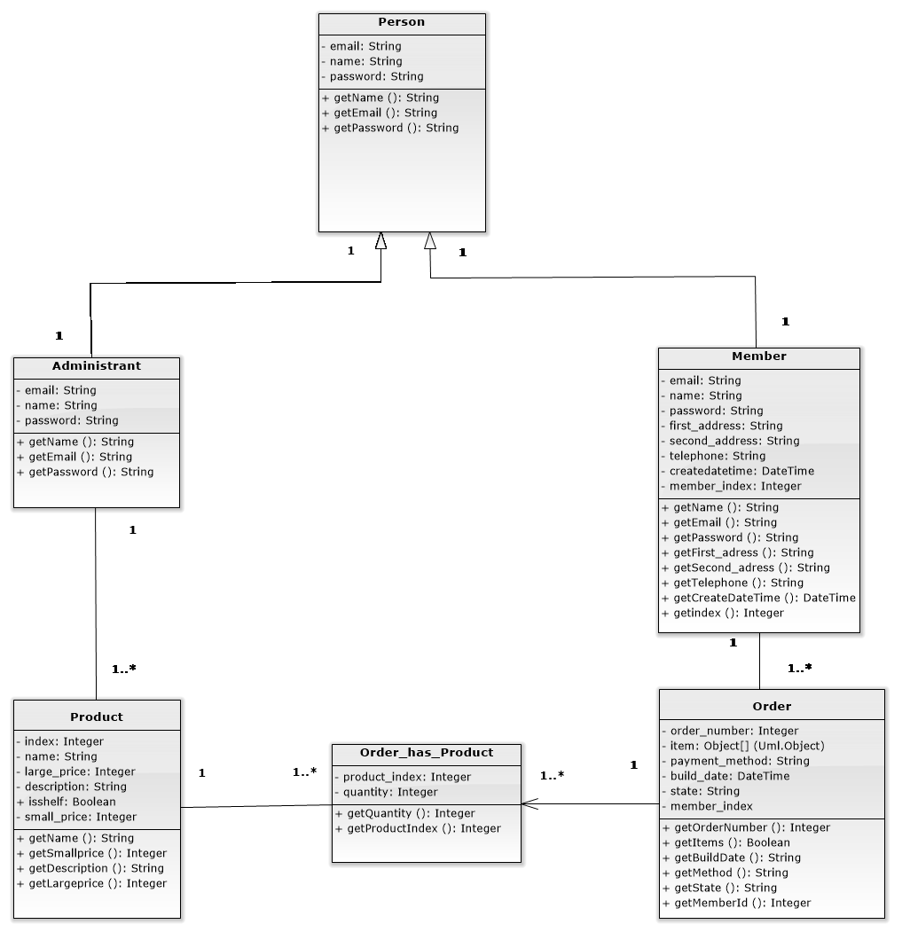

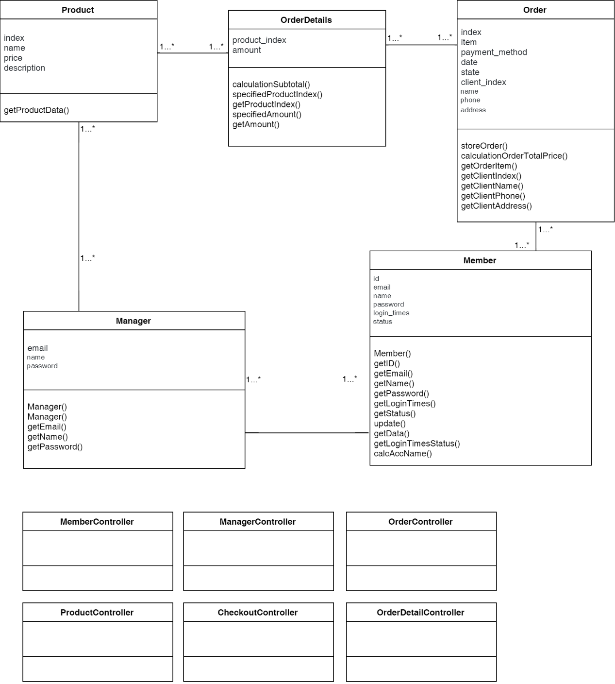

圖 7：分析階段之類別圖

# 第5章 系統開發環境

## 5.1 系統架構圖

本專案之整體架構如下圖（圖 8）所示，主要採用Java語言所撰寫之電子商務網站之應用程式，並預期採用Java平台技術之Servlet框架建構Web應用程式：

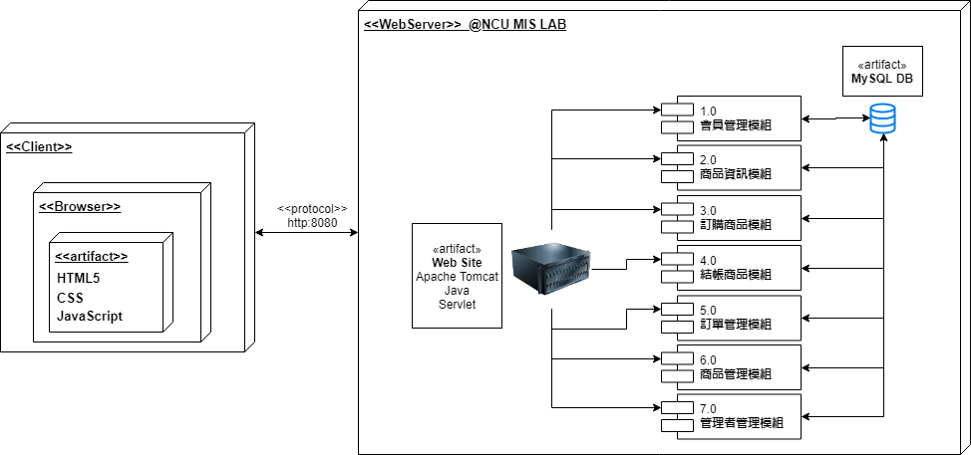

圖 8：分析階段之系統架構圖

1. 由於本專案之撰寫語言為Java因此需要採用Apache Tomcat作為伺服器軟體，預設http之埠號（port number）為8080。
2. 資料庫採用關聯性資料庫Oracle MySQL進行使用，開發階段使用community版本即可。
3. 本專案依照use case共計有七個模組，每個模組在下份文件中必須進行細部之設計與說明。
4. 使用者之裝置僅須透過瀏覽器即可瀏覽本電子商務網站。

## 5.2 MVC架構

本專案預期採用MVC架構，將應用程式的資料模型、使用介面和控制邏輯分割成Model、View和Controller三種元件，詳細如下圖（圖 9）所示。

其優點在於明確分割使用者介面和應用程式邏輯，將使用介面從商業邏輯中獨立出來，可以大幅降低建立大型應用程式時的複雜度，讓程式碼更有結構，容易測試、維護和重複使用。

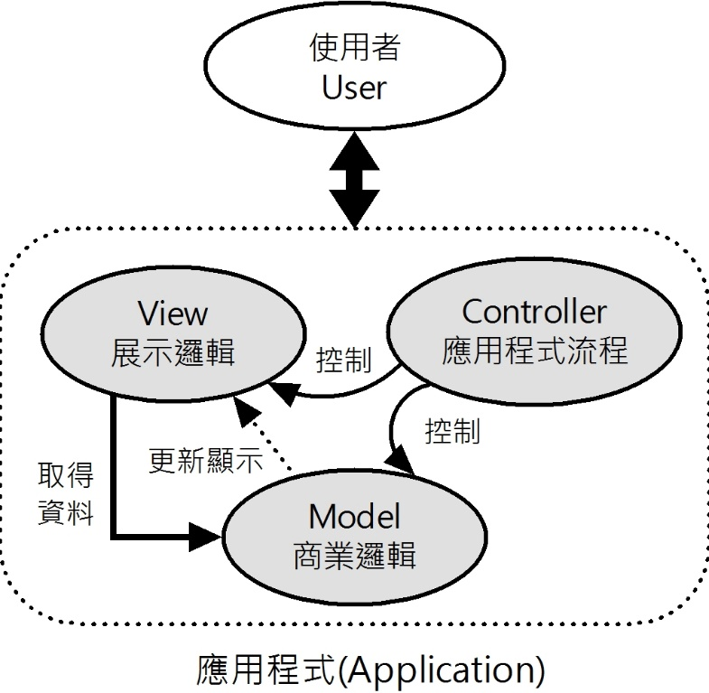

圖 9：MVC架構

1. Model：
   * 在MVC的Model元件是實作如何儲存應用程式的資料，包含資料和驗證規則。
   * 以Web應用程式來說，Model元件負責Web應用程式的資料存取和處理，即存取和處理儲存在資料庫、文字檔案或XML檔案的資料。
2. View：
   * 實作展示邏輯（Presentation Logic）的物件。
   * Web應用程式是建立使用者在瀏覽器看到的HTTP回應訊息，通常就是HTML網頁。
   * 使用Model物件儲存的資料來產生輸出結果，所以，View元件可以透過Model元件取得資料庫的資料，然後將資料庫的資料轉換成有用的資訊來呈現給使用者檢視
3. Controller：
   * 整個應用程式的中心，連接View和Model元件來協調和控制應用程式的執行。
   * Web應用程式的Controller元件是控制資料處理流程的控制器，負責接收使用者從瀏覽器送出的HTTP請求，依請求執行所需操作，即下達指令給Model取出所需的資料，然後送至View元件來產生顯示結果的HTML網頁。